Návod k obsluze

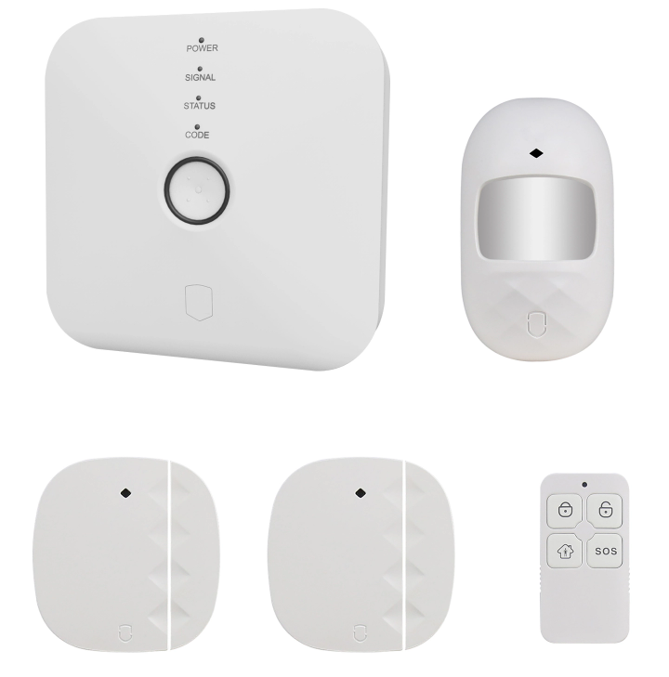

Kontakt na dodavatele
SHX Trading s.r.o.
Hrusická 2616/3, Praha 4 – 141 00
Tel: 244 472 125, e-mail: info@spyobchod.cz
Podrobný manuál
- Obsah balení
- Hlavní jednotka
- Dálkový ovladač
- 2x Bezdrátový dveřní snímač
- Bezdrátový PIR senzor
- Napájecí adaptér
- Návod

- Popis zařízení
Hlavní jednotka
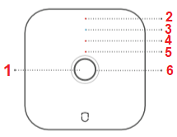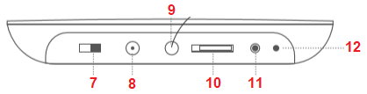
1. Funkční tlačítko | 7. Tlačítko zapnutí / vypnutí
2. Led dioda zapnutí | 8. Napájecí konektor
3. Led dioda GSM | 9. Konektor pro připojení sirény
4. Stavová Led dioda | 10. Slot na SIM kartu
5. Led dioda signálu | 11. Kódovací tlačítko
6. Informační dioda | 12. Mikrofon

PIR senzor
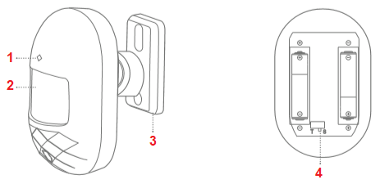
1. Indikační dioda | 3. Držák
2. Senzor detekce pohybu | 4. Přepínač módů

Dveřní snímač Ovladač
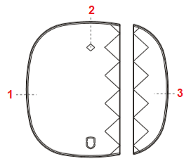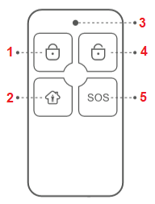
1. Snímací senzor
2. Indikační dioda
3. Magnetická část senzoru
1. Indikační dioda
2. Zamykací tlačítko
3. Domovské tlačítko
4. Odemykací tlačítko
5. SOS tlačítko

- Rychlý start

- Vložte do hlavní jednotky kartu SIM.
- Přepněte tlačítko zapnutí do polohy ON. Jednotka se zapne.
- Spárujte hlavní jednotku s aplikací SmartLife.
- Spárujte jednotlivé periferie s hlavní jednotkou.

- Signalizace Led diod
Led diody
 | Nesvítí | Bliká | Svítí
Napájení (Červená) | V provozu na baterii | Slabá baterie | Napájení ze sítě
GSM (Modrá) | / | / | Připojeno k GSM
Stav (Modrá) | Deaktivace alarmu | Aktivace senzorů | Aktivace alarmu
Signal (Modrá) | / | Příjem RF signálu | /

Informační Led dioda (6)
 | Rychle bliká | Pomalu bliká | Svítí
Červená | Vstup do zóny alarmu | / | /
Žlutá | / | Bez internetu | /
Zelená | Párování senzoru | / | /
Tyrkysová | Připojování k WiFi | WiFi hotspot link | Připojeno k internetu

- Spárování hlavní jednotky s aplikací
- Do svého mobilního telefonu stáhněte a nainstalujte aplikaci „SmartLife“ z obchodu Google Play nebo Apple App Store.
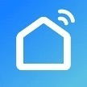

- Spusťte aplikaci a budete vyzváni k vytvoření registrace. (Pokud již aplikaci používáte, přihlaste se svým účtem). Po přihlášení se dostanete na hlavní obrazovku aplikace.

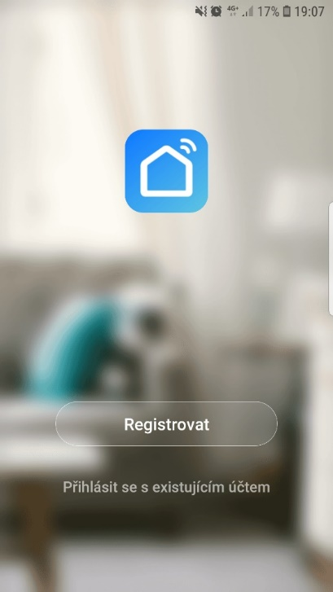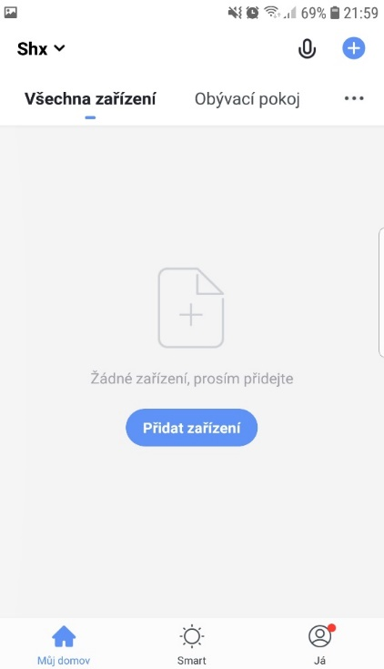

- Pro přidání hlavní jednotky stiskněte tlačítko „⊕“ v pravém horním rohu. Vyberte kategorii „Security & Sensors“, a následně položku „Alarm (Wi-Fi)“.
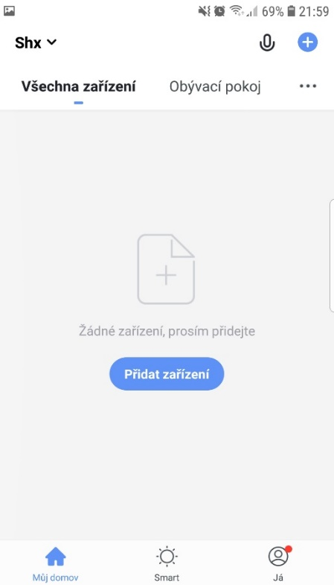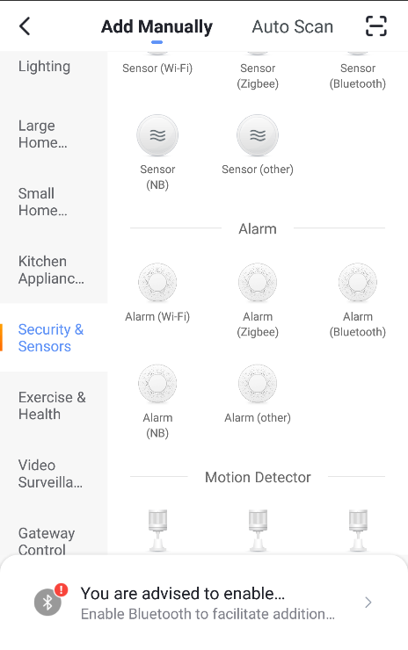

- Vyberte místní WiFi síť, ke které se jednotka následně připojí. 5Ghz pásma nejsou podporována. Následně vyplňte heslo zvolené WiFi sítě a potvrďte.
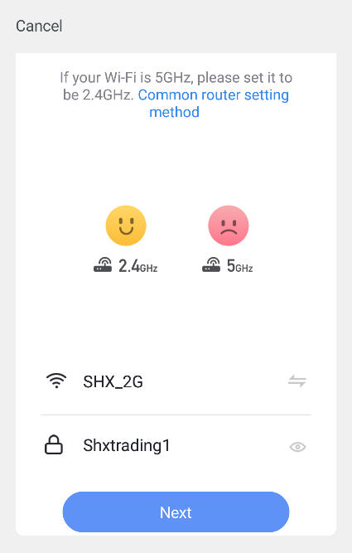

- Dále podržte párovací tlačítko cca 3-5 sekund, dokud neuslyšíte 2x pípnutí. Tím bude zařízení připraveno k párováni. Potvrďte a aplikace začne s párováním hlavní jednotky.
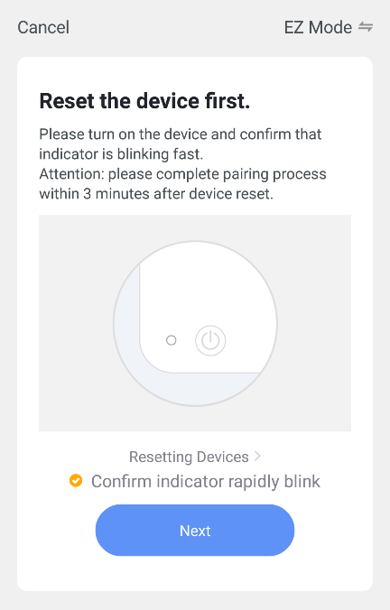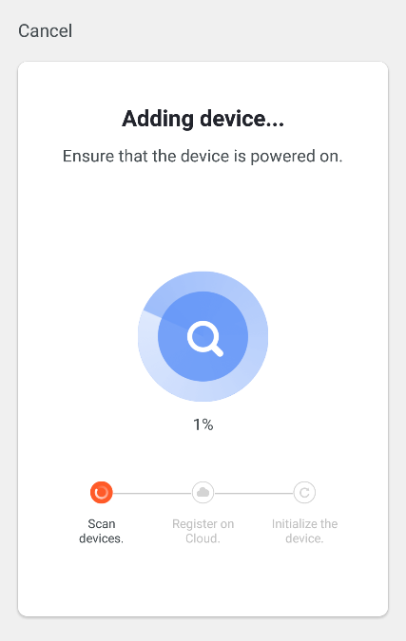

- Zařízení bude spárováno s aplikací

- Přidávání senzorů
Přibalené periférie jsou již s jednotkou spárovány

- Pomocí aplikace
- V aplikaci vyberte spárovanou hlavní jednotku a přejděte do záložky „Accessories“
- Zvolte typ periferie (dálkový ovladač, Senzor) a stiskněte tlačítko „+“. Hlavní jednotka začne zeleně blikat
- Následně zapněte vybraný senzor a proveďte akci
  - PIR senzor: vyvolejte detekci pohybu
  - Dveřní snímač: přiložte magnetickou část ke dveřnímu snímači.
  - Dálkové ovládání: stiskněte libovolné tlačítko na ovladači

2. Pomocí párovacího tlačítka
- Podržte cca 2 sekundy párovací tlačítko na hlavní jednotce. Jednotka jednou pípne a začne zeleně blikat.
- Následně zapněte vybraný senzor a proveďte akci
  - PIR senzor: vyvolejte detekci pohybu
  - Dveřní snímač: přiložte magnetickou část ke dveřnímu snímači.
  - Dálkové ovládání: stiskněte libovolné tlačítko na ovladači
- Po úspěšném spárování hlavní jednotka pípne.

- Popis funkcí aplikace

Ovladač jednotlivých stavů
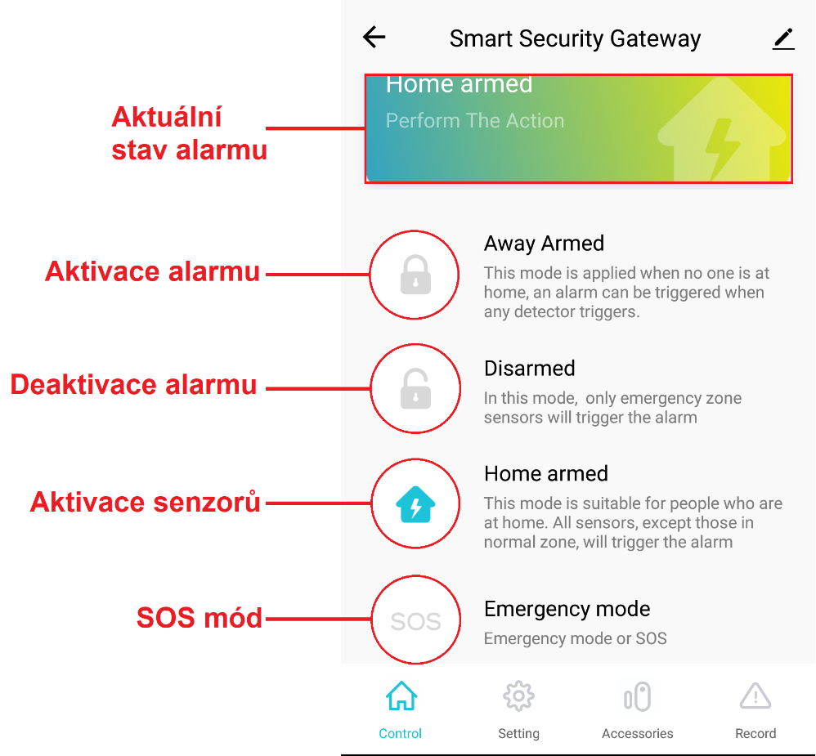
Away Armed: Tento mód je určen pro případ, kdy se nenacházíte doma.Všechny senzory budou aktivní.
Disarmed: Tento mód deaktivuje alarm. Spuštěny budou pouze senzory, které jsou přiřazeny do 24 Hours Zone
Home armed: Tento mód je určen pro případ, že se nacházíte doma. V případě poplachu spustí jen senzory z nastavené zóny

Nastavení
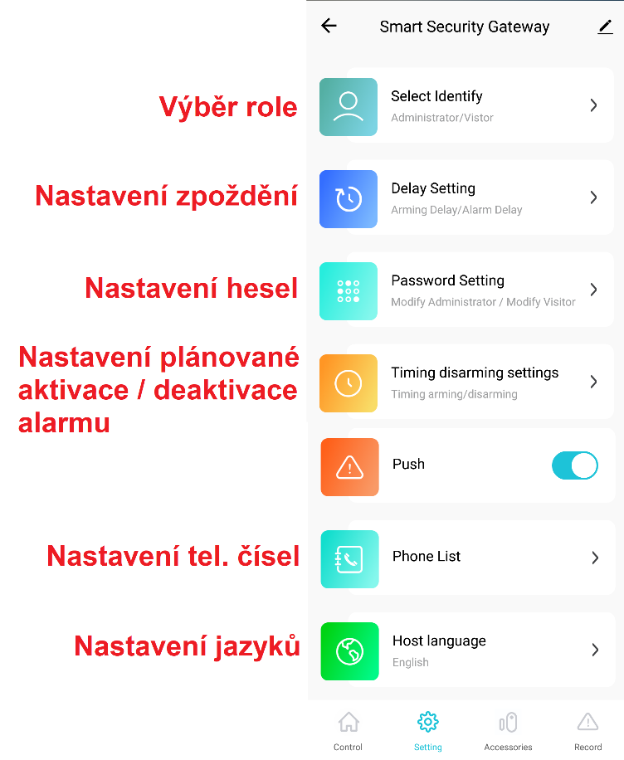

Výběr role: Zvolte roli Administrator / Visitor. Visitor může pouze ovládat zařízení. Administrator může provádět jeho nastavení.
Administrator: Výchozí heslo: 123123
Visitor: Výchozí heslo: 123456

Nastavení zpoždění: Lze nastavit zpoždění aktivace a spuštění alarmu.

Nastavení hesel: Umožňuje upravit hesla jednotlivých uživatelůS

Plánovaná aktivace / deaktivace alarmu: Nastavte hodinu a den, kdy má být alarm aktivní a kdy se má plánovaně deaktivovat.

Nastavení tel.čísel: Nastavte tel.číslo pro zavolání nebo zaslání sms v případě poplachu. Pro nastavení tel.čísla přejeďte prstem vlevo po políčku „Input number“. Zobrazí se se ikona pro zadání tel. čísla nebo pro jeho smazání.

Nastavení jazyků: Zvolte jazyk aplikace

Správce senzorů a zón
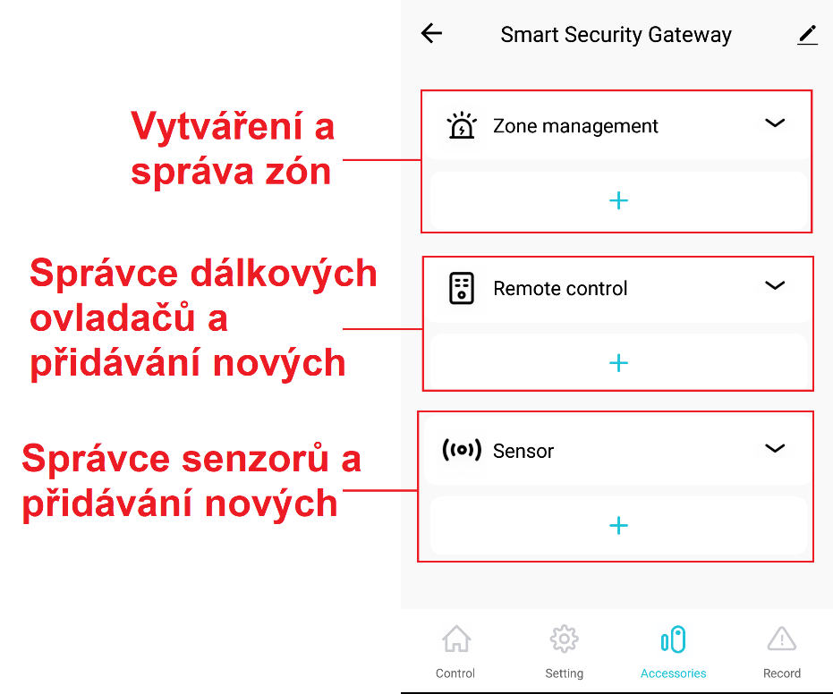

Vytváření a správa zón: Pro vytvoření zóny zvolte tlačítko „+“, případně po rozbalení „zone management“ modifikujte již předpřipravené zóny.
Při vytváření zón vyberte typ zóny, délku alarmu a přiřaďte zóně jednotlivé senzory.
Popis typů zón
 | Away arm | Home arm | Disarm
24 Hours zone | Alarm | Alarm | Alarm
Ordinary zone | Alarm | Bez alarmu | Bez alarmu
Home zone | Alarm | Alarm | Bez alarmu
Delay alarm | Zpožděný alarm | Zpožděný alarm | Bez alarmu

Správce a přidávání nových dálkových ovladačů: Pro přidání nového dálkového ovladače zvolte tlačítko „+“. Hlavní jednotka začne zeleně blikat
- Následně zapněte vybraný senzor a proveďte akci
  - Dálkové ovládání: stiskněte libovolné tlačítko na ovladači

Správce a přidávání nových senzorů: Pro přidání nového senzoru zvolte tlačítko „+“. Hlavní jednotka začne zeleně blikat
- Následně zapněte vybraný senzor a proveďte akci
  - PIR senzor: vyvolejte detekci pohybu
  - Dveřní snímač: přiložte magnetickou část ke dveřnímu snímači.

Ovládání alarmu pomocí SMS
SMS příkaz | Password#0# | Password#0# | Password#0#
Popis funkce | Home arm | Away Arm | Disarm

Přehled událostí
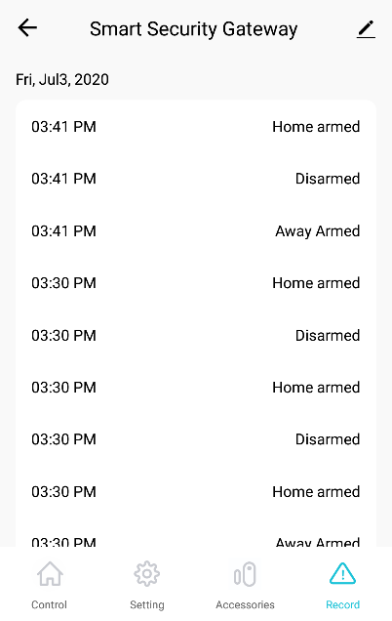

Reset zařízení
Pro reset zařízení podržte párovací tlačítko po dobu cca 10 sekund. Alarm 3x pípne. Reset zařízení odstraní všechny spárované senzory.

- Závěrečná ustanovení

Budeme rádi, pokud vás zaujmou i další produkty z naší kategorie
Ovládání přístroje se může v závislosti na jednotlivých sériích drobně lišit.
Přístroj používejte v souladu s platnými právními předpisy. Dodavatel nenese žádnou odpovědnost za použití přístroje v rozporu s těmito předpisy.
Návod je majetkem společnosti SHX Trading s.r.o. Veškeré kopírování, či jiné používání musí být se souhlasem této společnosti.

